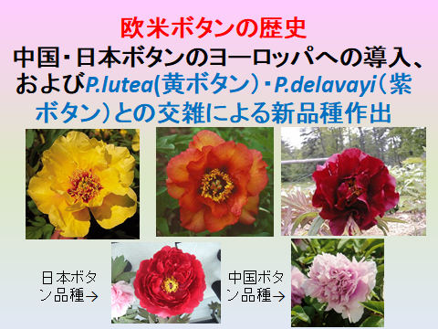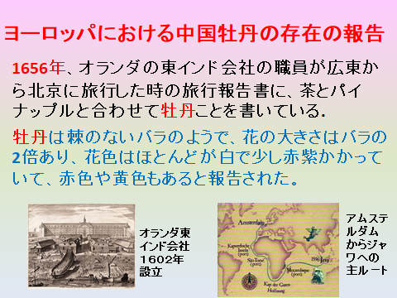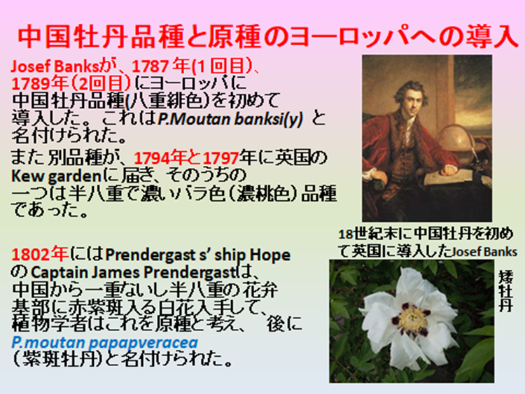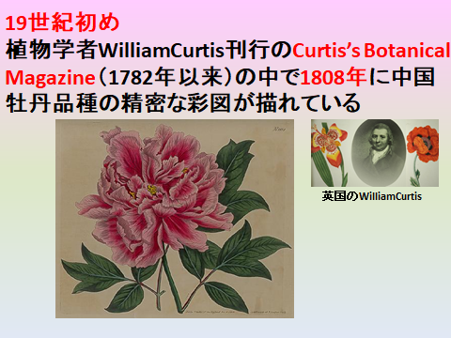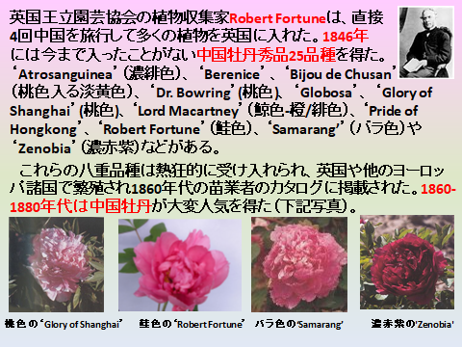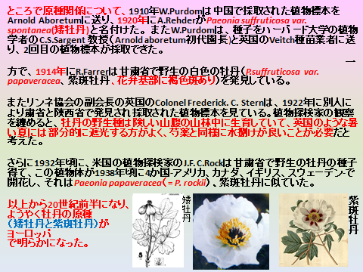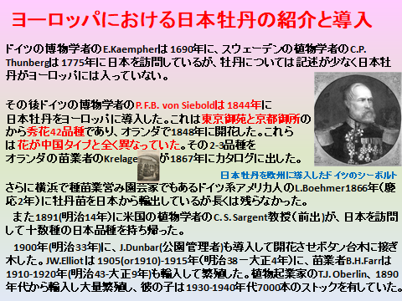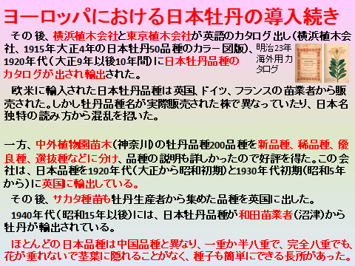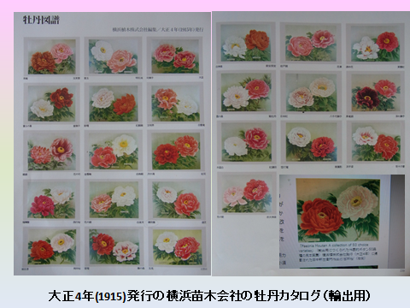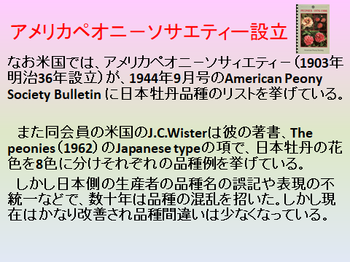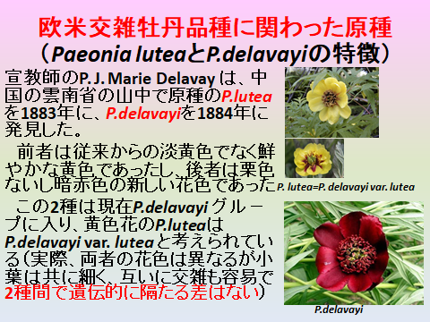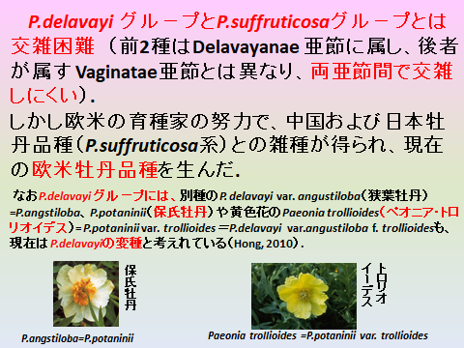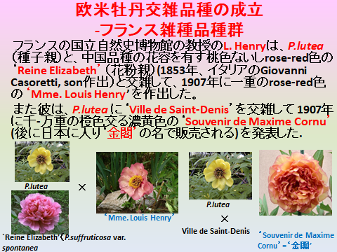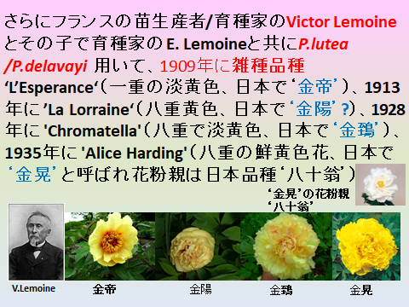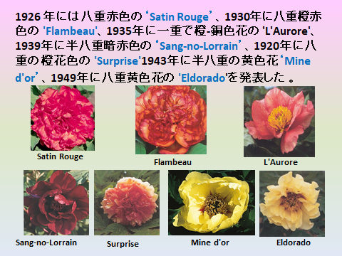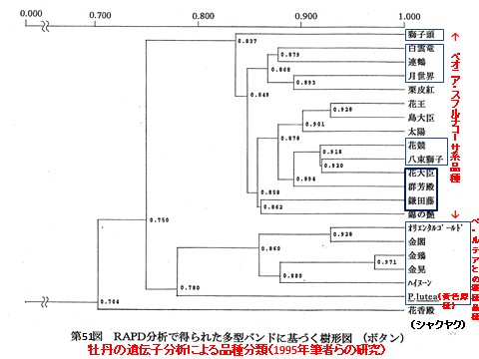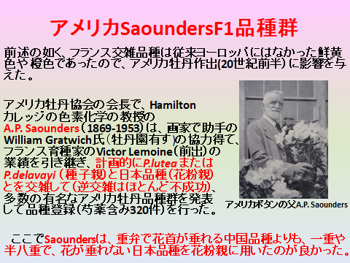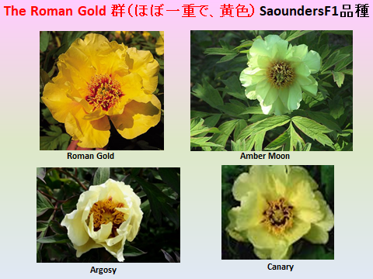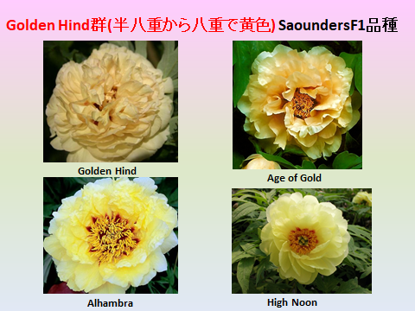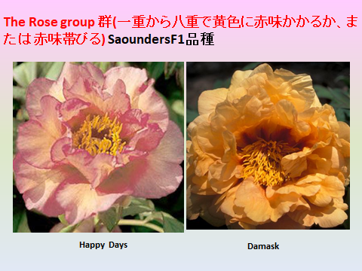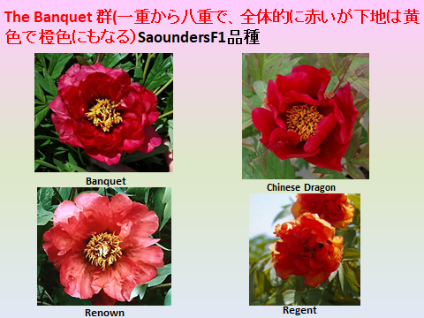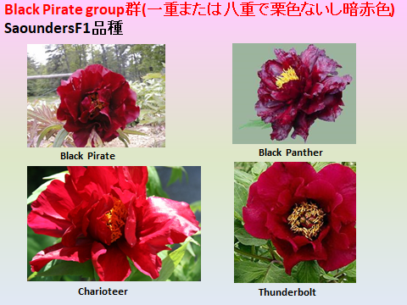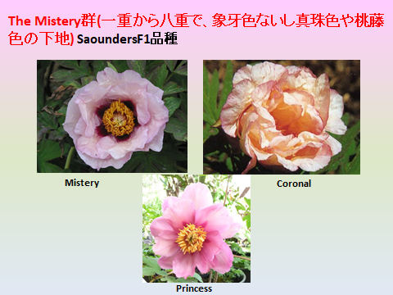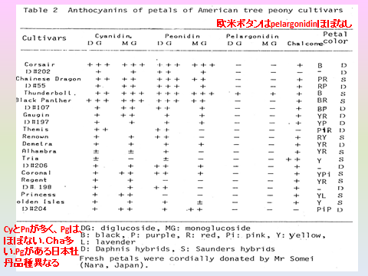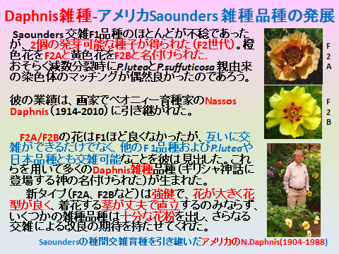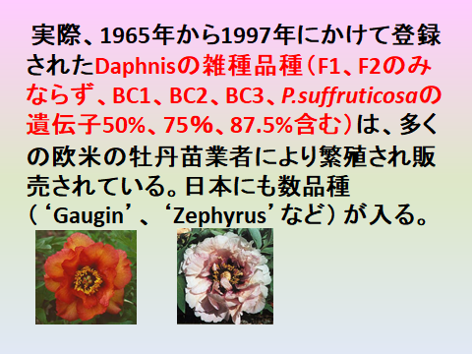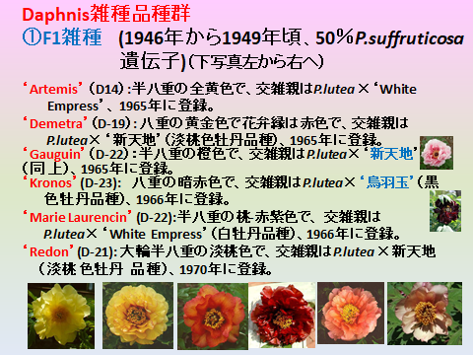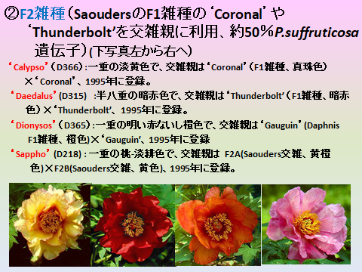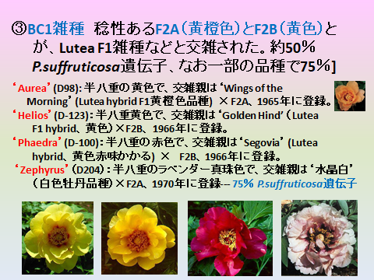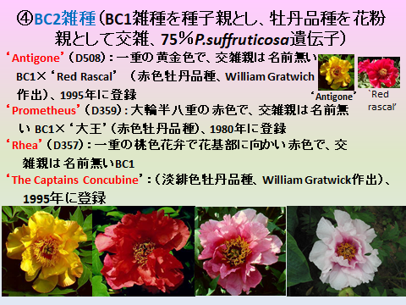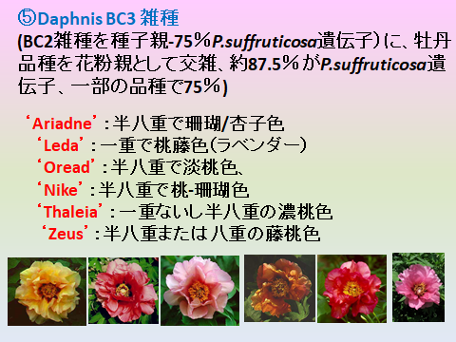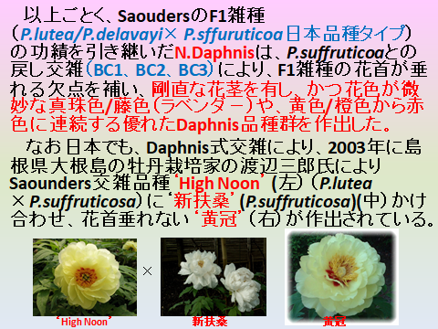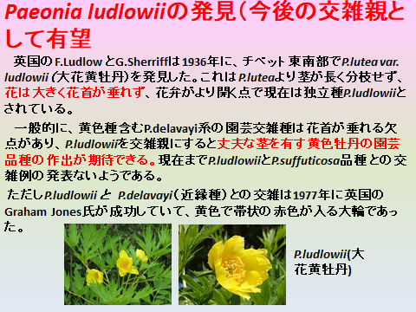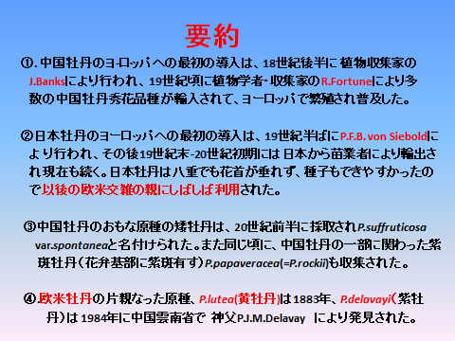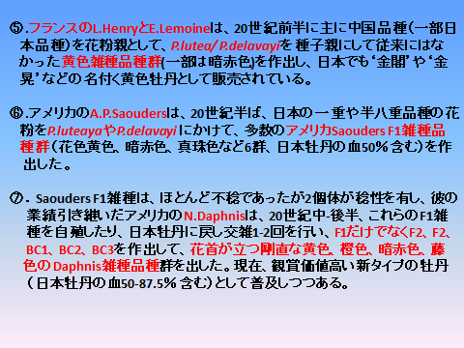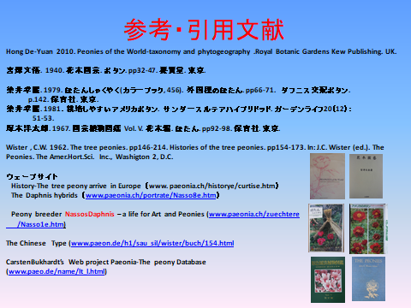

おわりに
ヨーロッパには18世紀末から中国牡丹品種が、19世紀半ばから日本牡丹品種が導入され、両者が20世紀に原種のP.lutea またはP.delavayと交雑され、鮮黄色、暗赤色（栗色）や真珠色の従来にはなかった色合いの牡丹品種ができたことがわかる。とくに最近のDaphnis雑種は花首が強く、花色が魅力的で、将来各国で普及すると思われる。P.lutea var. ludlowii（大花黄牡丹）は、花首が立つ大きい黄色花の原種で、将来はこれとP.suffruticosa品種との交雑が望まれる。
本原稿の1970年代までは、JC.Wister（1962）の「The peonies」、塚本（1967）の原色園芸図鑑の「ぼたん」、染井（1979）の「ぼたんしゃくやく」、ウェーブサイト「History-The tree peony arrive in Europe」を、1980年代以後おもにThe Daphnis hybridsについてはウェーブサイト「Nassos Daphnis」、「Peony breeders-Nassos Daphnis - a Life for Art and Peonies」などを参考にして記述した。こうした先人の資料・文献に対し感謝の意を表します。

参考資料・文献
Hong De-Yuan 2010. Peonies of the World-taxonomy and phytogeography .Royal
Botanic Gardens Kew Publishing. UK.
宮澤文悟. 1940. 花木園芸. ボタン. pp32-47. 養賢堂. 東京.
染井孝煕. 1979. ぼたんしゃくやく (カラ－ブック, 456). 外国種のぼたん. pp66-71.
ダフニス交配ボタン. p.142. 保育社. 東京.
染井孝煕. 1981．栽培しやすいアメリカボタン. サンダ－スルテアハイブリドッド. ガーデンライフ20（12）：51-53.
塚本洋太郎. 1967. 園芸植物図鑑 Vol. V. 花木編. ぼたん. pp92-98. 保育社. 東京.
Wister , C.W. 1962. The tree peonies. pp146-214. Histories of the tree peonies. pp154-173. In: J.C. Wister (ed.). The Peonies. The Amer.Hort.Sci. Inc., Washigton 2, D.C.
ウェーブサイト
History-The tree peony arrive in Europe （www. paeonia.ch/historye/curtise.htm）
The Daphnis hybrids （www.paeonia.ch/portrate/Nasso8e.htm）
Peony breeder NassosDaphnis – a life for Art and Peonies (www.paeonia.ch/zuechtere /Nasso1e.htm)
The ChineseType
(www.paeon.de/h1/sau_sil/wister/buch/154.html)
CarstenBukhardt’s Web project Paeonia-The peony Database
(www.paeo.de/name/lt_l.html)

